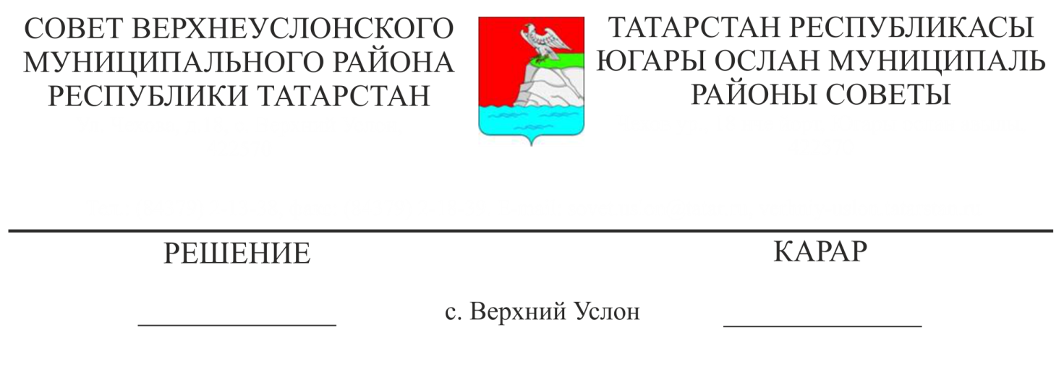

12.03.2019 № 43-482

**О внесении изменений в состав комиссии по наградам Верхнеуслонского муниципального района**

В связи со штатно-должностными изменениями

**Совет**

**Верхнеуслонского муниципального района**

**решил:**

1. Вывести изсостава комиссии по наградам Верхнеуслонского муниципального района Скареднову Надежду Геннадьевну.
2. Ввести в состав комиссии по наградам Верхнеуслонского муниципального района Сулейманову Зухру Дилбаровну - начальника организационного отдела Совета Верхнеуслонского муниципального района.

3. Утвердить состав комиссии по наградам Верхнеуслонского муниципального района в новой редакции. (Приложение № 1).

**Председатель Совета,**

**Глава Верхнеуслонского**

**муниципального района М.Г. Зиатдинов**

Приложение № 1 к решению Совета Верхнеуслонского

муниципального района

от 12 марта 2019 г.

№ 43-482

**СОСТАВ**

**комиссии по наградам Верхнеуслонского муниципального района**

|  |  |
| --- | --- |
| **Председатель комиссии** | |
| Зиатдинов  Марат Галимзянович | - Глава Верхнеуслонского  муниципального района |
| **Заместитель председателя комиссии** | |
| Осянин  Сергей Викторович | - заместитель Главы Верхнеуслонского муниципального района |
| **Секретарь комиссии** | |
| Сулейманова  Зухра  Дилбаровна | - начальник организационного отдела Совета Верхнеуслонского муниципального района |
| **Члены комиссии** | |
| НикитинаЛюдмила Николаевна | -руководитель аппарата Совета Верхнеуслонского муниципального района |
| Мингазова  Алфия Курбангалиевна | - управляющий делами Исполнительного комитета Верхнеуслонского муниципального района |
| Камалетдинова Гулия  Фидаиловна | - заместитель руководителя Исполнительного комитета Верхнеуслонского муниципального района по социально-культурным вопросам |
| Губайдуллин Рашит  Галимзянович | - начальник Управления сельского хозяйства и продовольствия Министерства сельского хозяйства и продовольствия РТ по Верхнеуслонскому муниципальному району |
| Троицкая  Римма Сергеевна | - председатель Верхнеуслонского районного Совета ветеранов войны и труда (по согласованию) |

**Председатель Совета,**

**Глава Верхнеуслонского**

**муниципального района М.Г. Зиатдинов**